Rizqy Dwi
XI PPLG 1
Bloking day 4/5
28 Agustus 2026

Tantangan 1 (Sistem inventori)
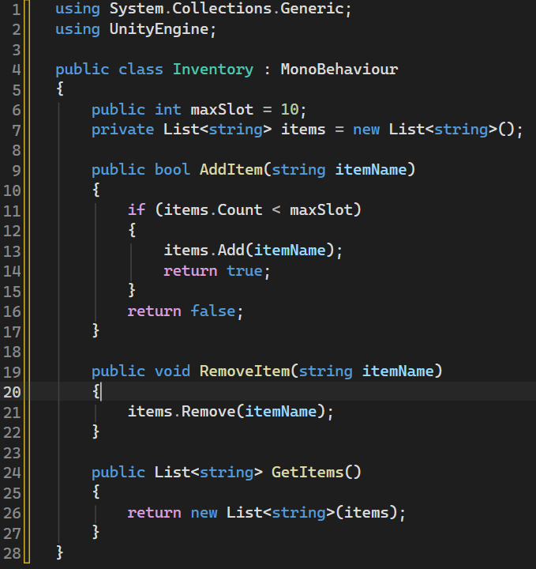

Tantangan 2 (Sistem bertipe damage element)
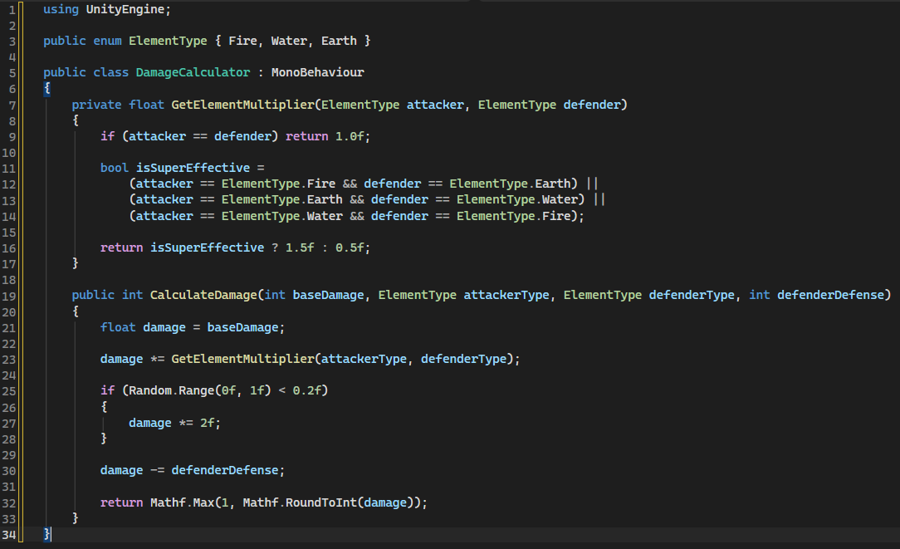

Tantangan 3 (Rancang Struktur Kelas OOP: Sistem Karakter Gim)
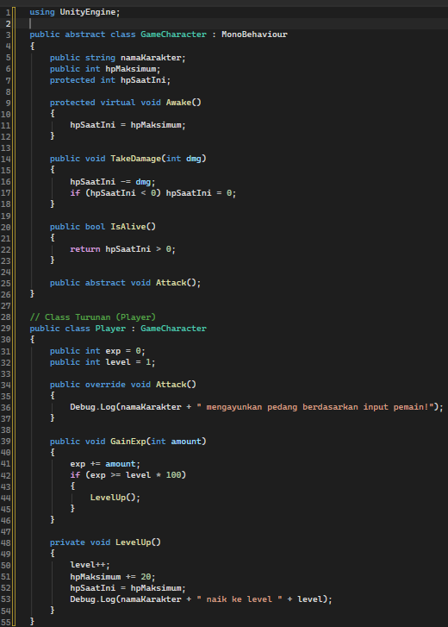

Tantangan 4 (Kode Refactor (Optimasi Caching))
